# ANTEPROYECTO DE “Péndulo Invertido”

Integrante 1: Natanael Robaina

Integrante 2: natanaelrobaina@impatrq.com

Integrante 2: Lautaro Valentin Cabeza

Integrante 2: lautarovalentincabeza@impatrq.com

Integrante 3: Juan Pablo Rodriguez

Integrante 3: juanpaborodriguez@impatrq.com

Integrante 4: Luca Sturla

Integrante 4: lucasturla@impatrq.com

Integrante 5: Mateo Coria Reartes

Integrante 5: mateocoriareartes@impatrq.com

# 1. INTRODUCCIÓN

Un péndulo invertido busca desafiar las leyes de la física aplicando electrónica y sistemas de control, para representar un péndulo convencional, pero de manera opuesta o invertida.

De esta manera el péndulo mantiene el equilibrio en su eje, sin permitir que fuerzas externas alteren el mismo. Este péndulo se podrá mover en su propio eje para balancear el péndulo y mantenerlo en la posición de 90°, gracias a el motor que está colocado en la base de la estructura.

# 2. MARCO DE APLICACIÓN

Este experimento busca demostrar aplicaciones de sistemas de control de una manera didáctica, para personas que no estén familiarizados con ellos.

Este proyecto no tiene un marco o fin practico, sino que un fin educativo o de enseñanza de algoritmos de control PID.

# 3. DESCRIPCIÓN TÉCNICA

Utilizando un KY-040 sensarmeos el angulo del péndulo. Todo esto utilizando una raspberry pi pico programada en lenguaje c y utilizando, como previamente mencionamos, el control PID.

## 3.1 SOBRE EL HARDWARE

Motor: DC 12v 3000rpm

Encoder Rotativo:KY-040

Microcontrolador: Raspberry pi pico

Puente H: L298

**3.1.1 BLOQUE 1**

Bloque de control del equilibrio del péndulo en 90°.

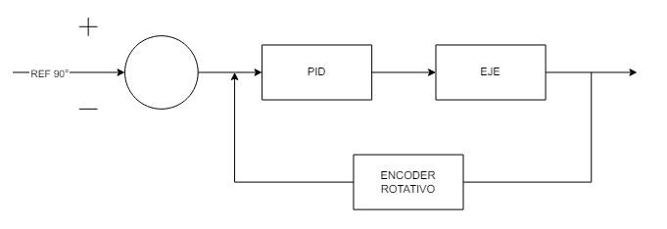

## 3.2 SOBRE EL SOFTWARE

Para el software utilizaremos el lenguaje C++ para programar un sistema de control PID, gracias esto se podrá monitorear y corregir la angulación del péndulo.

# 4. DIVISIÓN DE TAREAS

## 4.1 INTEGRANTE 1

Natanael Robaina: logística y análisis de los circuitos

## 4.2 INTEGRANTE 2

Lautaro Valentin Cabeza: programacion y software

## 4.3 INTEGRANTE 3

Juan Pablo Rodriguez: ensamblaje y unificación de piezas y hardware

## 4.4 INTEGRANTE 4

Luca Sturla: diseñar e imprimir las piezas necesarias de PLA

## 4.5 INTEGRANTE 5

Mateo Coria Reartes: calculo y análisis matemático de la física del péndulo.

# 5. LISTA DE MATERIALES

* Material de impresión 3D.
* Varilla de aluminio.
* Cables, peines, conexionados, etc.
* Placa de cobre doble faz 10x10.
* Motor DC.
* Puente H.

# 5. REFERENCIAS

[1] Referencia 1. Disponible en: https://www.youtube.com/watch?v=hRnofMxEf3Q